➢ 宗旨

為提昇台灣電池工業水準，加強產品在國際市場之競爭力，工研院偕同國內 40 餘家電池產 業上下游廠商於民國 85 年成立「台灣電池工業技術發展聯誼會」。 隨著經濟體系的變化及 電子產業的發展，電池產業的成長多元且蓬勃；為促進台灣電池發展合作契機、提昇電池產 業國際競爭力、協助擬定台灣電池發展策略及方向、推動電池上中下游產業發展策略並促成 研發聯盟等，於民國 95 年 4 月聯誼會正式進階為「協會」組織，並更名為「台灣電池協會」。 台灣電池協會為依法設立、非以營利為目的之社會團體，未來業務之推動將與工業局、環保 署、標檢局、消基會及國內外相關協會密切結合。台灣電池協會現有研發、製造、組裝、測 試、設備、材料、應用市場等會員廠商 70 餘家，並設置五個委員會，每年舉辦多場國內及 國際研討會、國際展覽業務、技術專題討論會等；同時積極建立國內產業與國際相關組織的 互動機制，透過國際合作，協助會員與國際接軌，進而提昇台灣電池產業之整體競爭力。

➢ 任務

1.促進台灣電池產業發展及合作契機
2.提昇電池產業國際競爭力
3.協助擬訂台灣電池產業發展策略及方向
4.擬訂電池上中下游產業策略及促進研發聯盟
5.資訊、技術與商務意見交換溝通平台建立
6.代表產業參與國際性協商
7.接受政府與民間委託，辦理有關電池產業發展之諮詢與服務
8.建立電池產業及其它產業間良好之溝通管道
9. 反應 產業 意見 及需 求， 提 供政 府單 位制 定電池 產業 相關 政策 之參考

➢ 組織架構
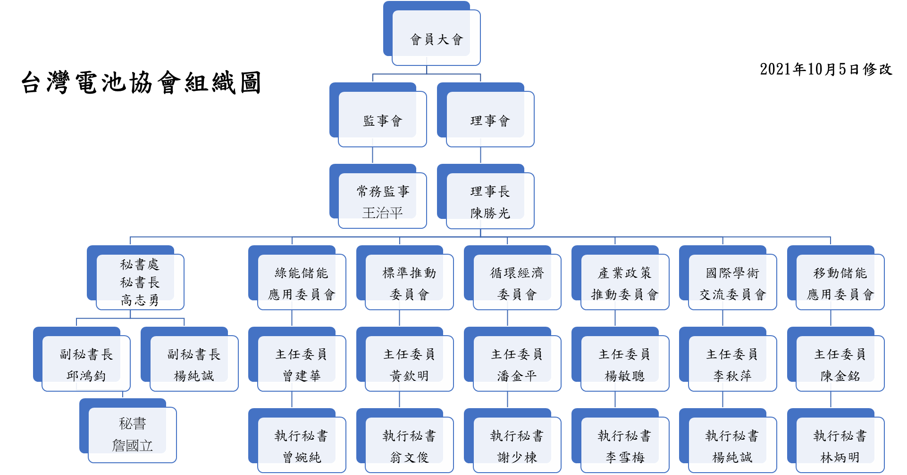

➢ 本會會員申請資格如左：
(一)個人會員：研究單位、學校教授及學生，對本會之活動能主動自 願熱誠積極參與者。填具入會申請書，由本會會員一人 推薦，經理事會通過者並繳納會費得為本會會員。
(二)團體會員：電池製造廠及相關業者，對本會之團體活動能主動自 願熱誠積極參與者。填具入會申請書，由一位本會會員 推薦，經理事會通 過者並繳納會費得為本會會員，並推 派代表五人，稱團體會員代表，行使會員權利。
(三)贊助會員：產業領域不限，認同本會宗旨並每年贊助本會活動經費 2 萬以上之廠商。
(四)榮譽會員：凡熱心本會會務，有能力並願意提供知能，以提高我國電 池產業技術水準之國內外人士，經理事會審查通過者得為本 會榮譽會員。
(五)協會之友：台灣區以外之廠商公司，每年繳交 5000 元之費用，可享
有研討會/人才培訓課程優惠價及電子報資訊分享。

➢ 會員義務：
1.繳交會費：
– 入會費：個人會員：新台幣 1000 元，團體會員：新台幣 10000
元， 於會員初入會時繳納。
–常年會費：個人會員：新台幣 2000 元，團體會員：新台幣 30000 元。
個人會員限學校教授、學生參加。
2.積極參與並配合會務之推動。
➢ 服務項目
1.技術服務
• 不定期舉辦專業技術研討會
• 提供業者技術諮詢
• 協助業者技術引進
• 參加五個委員會(標準/環安暨政策/綠能/循環經濟/國際事務交流)提案 討論
2.研發服務
• 依產業需求，協助業者建立產品規格或產業標準
• 協調業者合作開發新產品，建立上下游整合關係
• 協助業者申請主導性新產品計畫或業界科專
• 協助業者進行技術引進及執行
• 參加技術研發推動聯盟委員會提案討論
3.產業資訊及市場調查服務
• 每個月定期提供技術及市場動態報導/資料
• 將持續性提供每月一本工業材料雜誌(每公司一本)
• 提供免費材料世界網會員帳號密碼供全年無限下載
• 提供國內外(例:TSR)專業產業報告
• 不定期舉辦技術及市場動態研討會
4.舉辦國內外電池/儲能/綠能相關各大展覽台灣館
✓ 日本東京二次電池展 Battery Japan
✓ 兩年一展中國 CIBF

***入會申請表：請上台灣電池協會網站下載，www.taiwanbattery.org.tw。
***入會相關資訊聯絡人 協會 詹國立秘書
TEL: 02-2902-9005 FAX: 02-2902-9006 E-mail：tba@taiwanbattery.org.tw
A.會員年費收取
● 團體會員：
初次入會費 10,000 元(如連續保有會員資格者則不須再付入會費，跨年度重新入會者須重新入會)；年費 30,000 元。(初次入會按比例計算)。
● 個人會員(限學校教授、學生)：初次入會費 1,000 元；年費 2,000 元

B.年費收取方式
● 匯款入帳方式：帳號 156-001-001221 土地銀行 005 工研院分行 戶名：社團法人台灣電池協會 (轉帳之後請電話告知或在匯款時 註記”xx 公司入會費”) 並傳真匯款單 台灣電池協會收
電話：02-2902-9005 傳真：02-2902-9006
● 開立即期支票，抬頭請開社團法人台灣電池協會

郵寄地址：新竹市香山區中華路六段1號H棟，王又婷 收
以上可依貴公司之便採取上列任一種方式繳納。

◆ 本會 收到 費用 後 統一 開立 收據 ， 並寄 發入 會證 書 。

